Nombre o título de la propuesta

Índice

[Acerca de (mi empresa)] 3
[Metodología de trabajo] 3
[Descripción y objetivos del proyecto] 6
[Propuesta de solución] 6
[WBS] 6
[Secciones del sistema] 7
[Entregables del proyecto] 8
[Estructura de inversión] 10
[Costos de Infraestructura] 10
[Supuestos, limitaciones y dependencias] 11
[Riesgos del proyecto] 13
[Firmas de aprobación] 14

[Acerca de (mi empresa)]
(Hablar un poco de ti o de tu empresa)

[Metodología de trabajo]

El enfoque empleado por el equipo de [mi empresa] para el diseño y la implementación de (nombre del proyecto) será de manera Iterativa. La planificación inicial del proyecto se llevará a cabo en la fase 1, preparando el escenario para las siguientes iteraciones del proyecto.

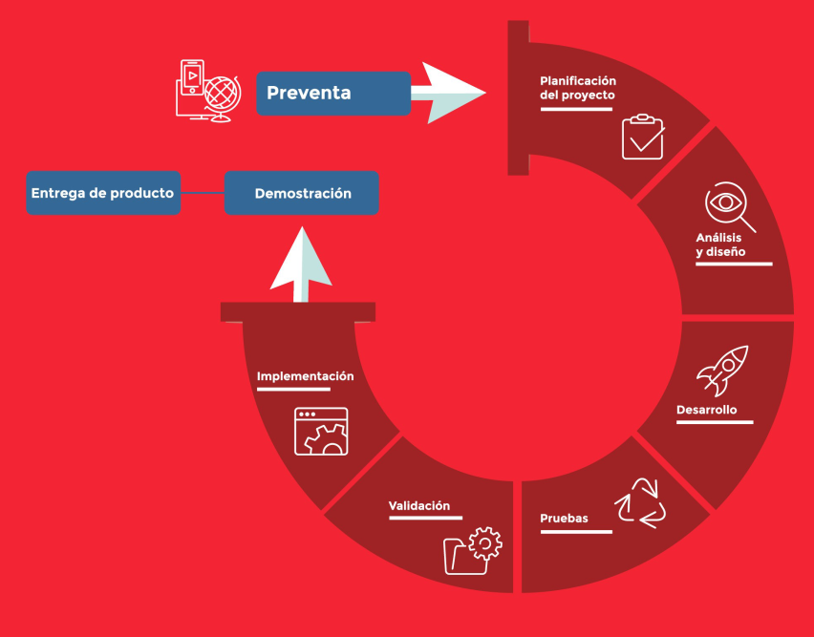
Dentro de la organización del desarrollo del proyecto se contempla la elaboración de análisis de requerimientos, ofreciendo la creación y ejecución de [los entregables pueden ser diferentes dependiendo de la negociación del proyecto]:
- Análisis general de requerimientos (de acuerdo a las reglas de negocio).
- Creación de backlog priorizado de requerimientos:
  - Creación de diagramas de requerimientos (UML).
  - Prototipos de pantallas.
  - Creación de casos de uso.
  - Creación de casos de pruebas.
  - Manual de usuario
  - Manual técnico

Para documentar la especificación del sistema, el equipo utilizará elementos del Lenguaje de Modelado Unificado (UML) en combinación con maquetaciones o prototipos de pantalla y los requerimientos de acuerdo a las reglas negocios.
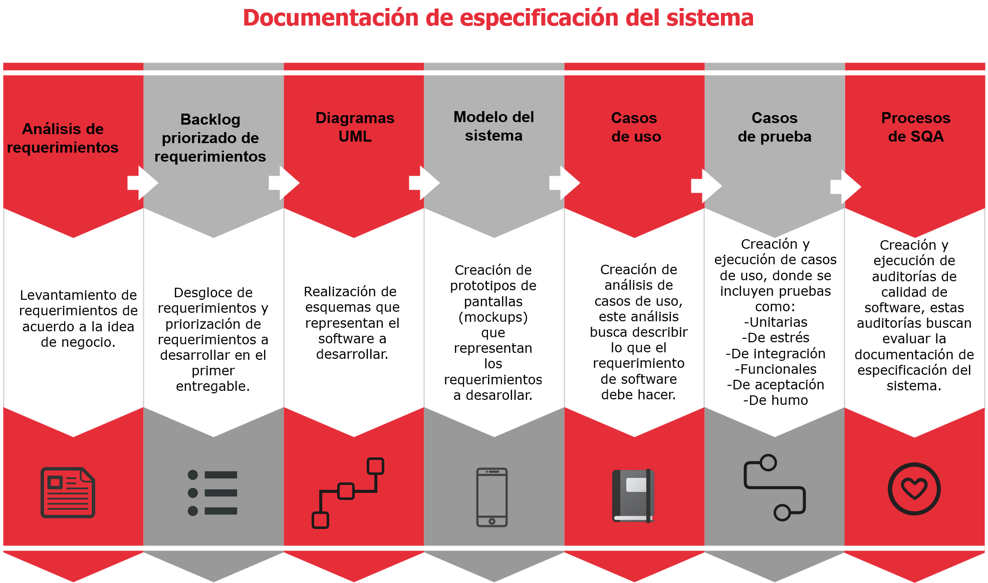
A continuación se describen los procesos empleados para tener una documentación de especificación del sistema completa:

Entre los procesos que [mi empresa] realiza para poder desarrollar y entregar software de calidad se encuentran las siguientes:
- Uso de plataformas colaborativas para la gestión y control del proyecto en sus diferentes áreas.
- Creación de ambientes en la fase de desarrollo del proyecto, dicha fase incluye las áreas de Desarrollo y Pruebas (internas y del cliente). Así como llevar el proyecto al ambiente productivo cuando está 100% aprobado.
- Control de cambios busca brindar la adaptación de cualquier cambio que no se encuentre definido en el alcance inicial de requerimientos.
- Una de las características de trabajar mediante iteraciones es que se pueden presentar diferentes entregables a lo largo del proyecto.

[Descripción y objetivos del proyecto]
(Objetivo, qué se busca cumplir, de manera general describir la idea de negocio, incluyendo puntos clave que se desean cubrir)

[Propuesta de solución]
(Descripción de propuesta de solución, puntos que se propone para cumplir con el objetivo del proyecto, se recomienda diagramas de apoyo)

[WBS]
(Descripción del flujo del sistema, plasmado en diagrama conceptual. El diagrama puede no contener todo el detalle de los requerimientos, pero sí debe contener al menos todos los requerimientos descritos de forma general)

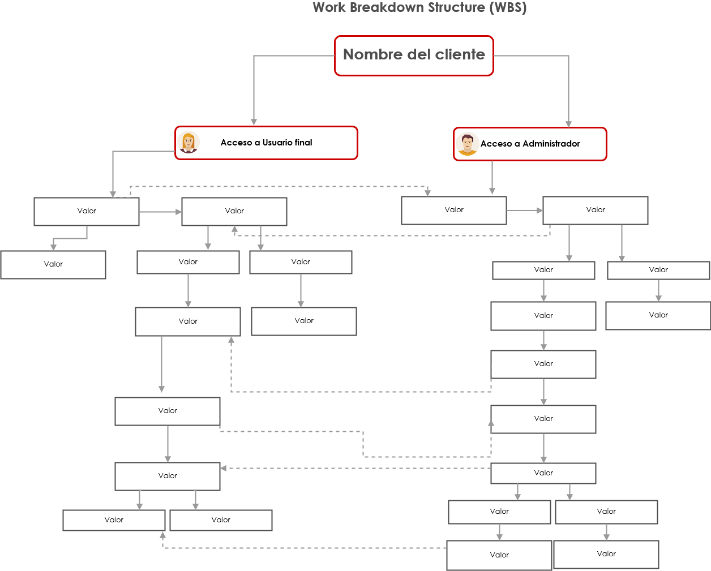

[Secciones del sistema]
(Descripción de secciones que contendrá el sistema, con sus respectivos requerimientos y breve descripción)
A continuación se describen las posibles secciones del sistema a desarrollar:
Ejemplo:
Sección “Inicio de sesión”: el módulo contendrá los siguientes requerimientos:
- Inicio de sesión: permite al usuario ingresar al sistema por medio de usuario y contraseña.
- Cerrar sesión: permite al usuario cerrar su sesión en curso.
- Recuperar contraseña: permite recuperar su contraseña en caso de olvidarla vía correo electrónico.
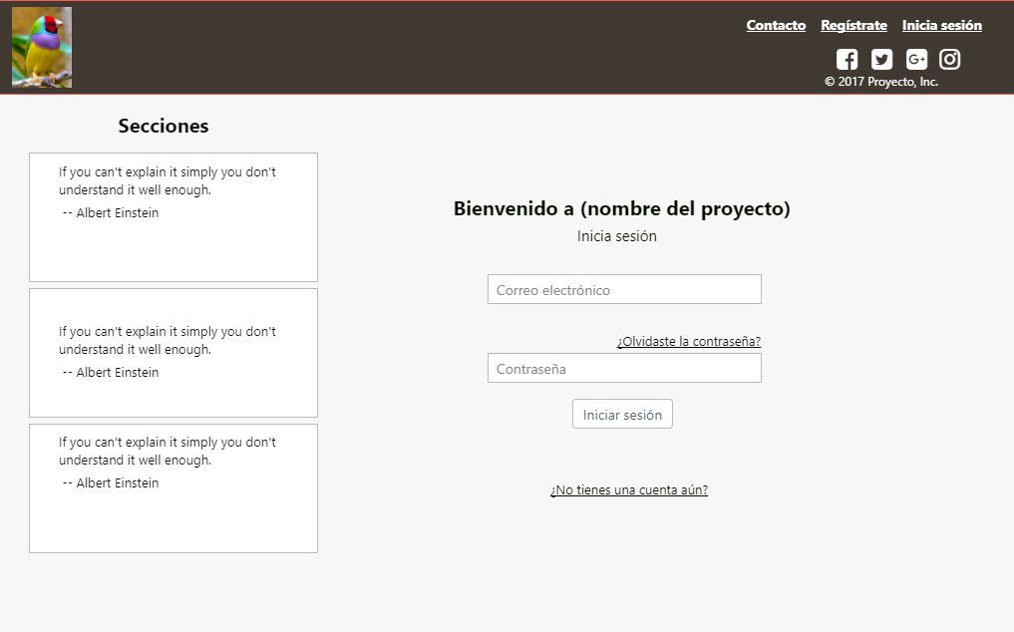

Figura 1. Mockup ejemplo - Inicio de sesión

[Entregables del proyecto]

ETapa 1 | PLANEACIÓN DEL PROYECTO
DURACIÓN | 1 Semana
DETALLES | Esta etapa nos enfoca en la planificación de todo el proyecto y distintas iteraciones así como la identificación de riesgos, recursos materiales requeridos para el proyecto y la definición de los roles de los participantes por parte del (mi empresa) y (el cliente)
ACTIVIDADES | - Realizar Plan de proyecto  - Definición hitos.  - Planificación de riesgos.  - Definición de roles y reglas del equipo.  - Creación del plan de comunicación.  - Identificación de ambientes y recursos requeridos.  - Creación del calendario del proyecto.  - Reunión de inicio del proyecto.  - Ejecución de auditorías de calidad de productos de trabajo.
ENTREGABLES | - Plan de comunicación  - Calendario del proyecto  - Carta de validación de la etapa 1.

Etapa 2 | aCCESO, USUARIOS, VENTAS
DURACIÓN | 4 Semanas
DETALLES | En esta fase se codificaran las secciones del sistema de acceso, usuarios y ventas, así como la realización de la documentación y pruebas para cada uno de estos.
ACTIVIDADES | - Módulos  - Construcción de la base de datos.  - Diagramas de arquitectura del sistema.  - Documentación de casos de uso.  - Documentación de casos de prueba.  - Codificación de los módulos, acceso, usuarios y ventas.  - Codificación de pruebas unitarias.  - Ejecución de pruebas.  - Corrección de errores.  - Ejecución de auditorías de calidad de productos de trabajo.  - Liberación del demo en entorno de validación.
ENTREGABLES | - Demo funcional con los módulos desarrollados.  - Carta de validación de la etapa 2.

Etapa 3 | Inventarios almacenes
DURACIÓN | 6 Semanas
DETALLES | En esta fase se codificaran las secciones del sistema de Inventarios y Almacenes, así como la realización de la documentación y pruebas para cada uno de estos.
ACTIVIDADES | - Módulos  - Documentación de casos de uso.  - Documentación de casos de prueba.  - Codificación de los módulos de inventarios y almacenes.  - Codificación de pruebas unitarias.  - Ejecución de pruebas.  - Corrección de errores.  - Ejecución de auditorías de calidad de productos de trabajo.  - Liberación del producto entorno de validación.
ENTREGABLES | - Productos final en entorno de validación.  - Carta de validación de la etapa 3.

Etapa 4 | IMPLEMenTACIón PRODUCTO FINAL
DURACIÓN | 2 Semanas
DETALLES | En esta fase se implementará el producto final en el entorno de producción así como la entrega de la documentación del proyecto y el cierre del proyecto.
ACTIVIDADES | - Implementación  - Preparación de entorno de producción.  - Manual de usuario.  - Manual técnico.  - Liberación del producto entorno de producción.  - Reunión de cierre de proyecto.
ENTREGABLES | - Productos final en entorno de validación.  - Documentación técnica del proyecto.  - Manual de usuario.  - Código fuente.  - Carta validación final y cierre de proyecto.

[Estructura de inversión]

1 PLANEACIÓN DEL PROYECTO | $35,000.00 USD
2 ACCESO, USUARIOS, VENTAS | $30,000.00 USD
3 INVENTARIOS, ALMACENES | $25,000.00 USD
4 IMPLEMENTACIÓN PRODUCTO FINAL | $10,000.00 USD

INVERSIÓN TOTAL DEL PROYECTO | $100,000.00 USD
TIEMPO DE ENTREGA ESTIMADO | 3 meses

Términos y condiciones
- La inversión total del proyecto, será dividida de la siguiente manera:
- 35% de la inversión del total del proyecto al iniciar el proyecto.
- 65% de la inversión total del proyecto conforme se vayan liberando las entregas.
- Las facturas emitidas para este proyecto son NET 15 (días).
- Cada pago se procederá a su facturación antes de iniciar cada fase.
- Los precios mostrados en este proyecto no cuentan con el impuesto al valor agregado (IVA).
- El cliente está de acuerdo en pagar todos los gastos que se pudieran incurrir por consultores cuando el consultor requiere trabajar en sitio en las oficinas del cliente o en cualquier locación especificada por el cliente. Estos incluyen, pero no está limitado a transportación, hospedaje, alimentos, cargos telefónicos o gastos de envío por paquetería. El consultor enviará al cliente el reporte de gastos tan pronto como sea posible una vez hayan sucedido.

[Costos de Infraestructura]

(Incluir detalles de los costos de la infraestructura)

DOMINIO MISISTEMA.COM | $20.00 USD | PAGO Anual
RENTA DE SERVIDORES AWS | $200.00 USD | PAGO MENSUAL
ANDROID DEVELOPER FEE | $25.00 USD | PAGO ÚNICO
IOS DEVELOPER FEE | $99.00 USD | PAGO ANUAL

[Supuestos, limitaciones y dependencias]

(Enlistar los supuestos, limitaciones y dependencias que se consideren necesarios para el proyecto, a continuación se describen algunas genéricas, en caso de no ser necesarias, se pueden eliminar)

La presente propuesta de trabajo está basada en los supuestos, limitaciones y dependencias listados a continuación. Cualquier cambio o modificación de los siguientes puntos puede incurrir en ajustes en la inversión y calendario de entrega.

- No se incluye ninguna integración con aplicaciones administrativas, sistemas ERP o cualquier otro sistema que no se encuentre especificado en la propuesta.

- Cualquier esfuerzo de ingeniería fuera de los preceptos descritos en esta propuesta, será cotizado y aprobado fuera de esta propuesta de trabajo.

- El equipo de (mi empresa) ejecutará el proyecto bajo sus propias asignaciones de tareas y tiempos.

- (mi empresa) instalará y configurará la aplicación y la base de datos en el entorno de producción. Para lo anterior descrito no se podrán hacer cambios cuando el proceso ya se haya realizado. Los cambios físicos, procesos o software no están incluidos en el alcance. (mi empresa) no está limitado a realizar el proceso antes descrito.

- Servicios de terceros que pudieran requerirse para el desarrollo del sistema no especificados en la propuesta, se cotizan aparte.

- (mi empresa), durante el desarrollo del sistema tendrá soporte de parte de (nombre del cliente) para entender sus requerimientos y formatos proporcionados así como resolver las preguntas que puedan surgir relacionadas a estos.
- Todo el trabajo realizado por [Mi empresa] tiene una garantía de sesenta (60) días después de la validación de la entrega del producto final.

- El precio del proyecto es fijo basado en los entregables definidos en esta propuesta.

- [mi empresa] decidirá cuál tecnología y arquitectura son apropiadas para construir el sistema.

- Retrasos en responder por parte del (nombre del cliente) durante el proceso de validación de las distintas etapas del proyecto puede impactar directamente en la duración del proyecto.

- Los navegadores en los que el sistema web será soportado, serán los siguientes:
- Firefox (versión) para PC.
- Safari (versión) para Mac OS X
- Chrome (versión) para PC.

- Los sistemas operativos en los que serán funcionales las aplicaciones móviles serán (ajustar los SO de acuerdo al proyecto e inclusive dispositivos específicos):
Android:
- SO Versión 6.0 - 6.1 (Marshmallow)
- SO Versión 7.0 - 7.1.2 (Nougat)
- SO Versión 8.0 (Oreo)
iOS:
- SO Versión 13.2

- Todos los costos por licencias de software que pudieran requerirse como consecuencia de un cambio de requerimientos así como cualquier otro cargo relacionado que no esté especificado en esta propuesta serán cubiertos por (nombre del cliente).

- Los cambios en el diseño o alcance que no estén descritos, impactarán en riesgo, tiempo, recursos e inversión. Y deberán ser revisados y aceptados como una orden de cambio por (nombre del cliente) y (mi empresa).

- Los cambios de requerimientos solicitados pueden afectar al tiempo total de entrega del proyecto, (nombre del cliente) deberá decidir el espacio en el tiempo en que se deberán de atender sus solicitudes de cambio.

- Cualquier funcionalidad solicitada durante el transcurso del proyecto que no haya sido contemplado en el alcance de esta propuesta formará parte del “control de cambios” los cuales se cotizarán y serán enviados a (nombre del cliente) para su aprobación.

- Una vez aprobada la propuesta comercial, (mi empresa) contará con 2 semanas para aprovisionar los recursos humanos para iniciar el proyecto.

[Riesgos del proyecto]
(Enlistar riesgos que se consideren necesarios para el proyecto)

- Posible cambios en la próxima de versión de iOS 14 puede implicar cambios no esperados en el tiempo de desarrollo del proyecto,
- Los costos asociados con la infraestructura pueden varias debido a la volatilidad actual del dólar.

[Firmas de aprobación]

Para dar inicio al proyecto descrito previamente, las partes interesadas deberán de estar de acuerdo, aceptar y firmar la presente propuesta que es amparada con el número de orden de compra XXXXXXX.

NOMBRE DEL CLIENTE

Nombre:
Puesto:
Fecha:

rborja.net
Nombre:
Puesto:
Fecha:

